**Міністерство освіти і науки, МОЛОДІ І СПОРТУ України**

**Національний технічний університет України**

**«Київський політехнічний інститут»**

**Кафедра конструювання КЕОА**

**ЗВІТ**

з лабораторної роботи №2  
по курсу «Алгоритмічні мови та програмування – 2»  
на тему «Сортування»

Виконав:

студент гр. ДК-62

Шашков А.В.

Перевірив:

ст. викладач

Губар В.Г.

Київ – 2017

**Тема роботи:** алгоритми сортування

**Мета роботи:** ознайомлення з алгоритмами сортування

**Завдання:**

1. Ознайомлення з простими алгоритмами сортування: бульбашки, вибору, вставки
2. Ознайомлення з нетривіальними алгоритмами сортування: алгоритм Shell, алгоритм швидкого сортування (QuickSort)
3. Визначити складність кожного з алгоритмів сортування та від чого залежить складність
4. Практично визначити час сортування, що затрачений кожним з алгоритмів для сортування масиву

Основне завдання: Отримати масив символів з файлу. Сортувати по зростанню значень символів. Результат записати до файлу

Блок-схеми:

Функція main

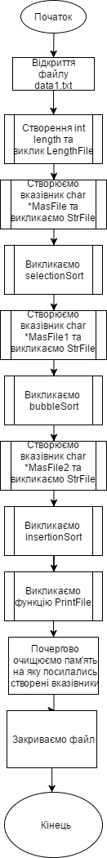

Функція StrFile

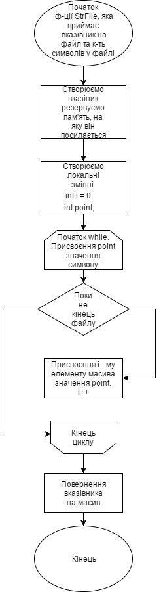

Функція LengthFile

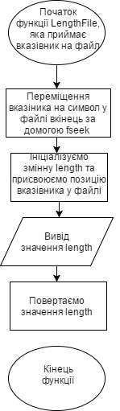

Функція PrintFile

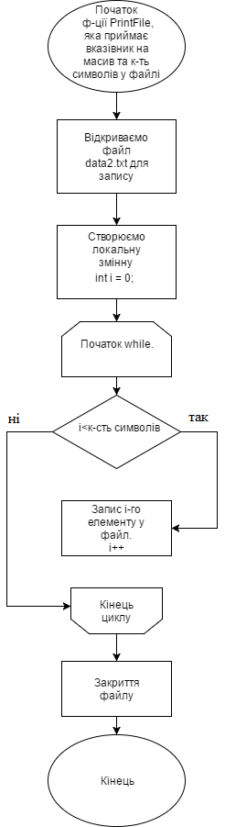

Функція bubbleSort

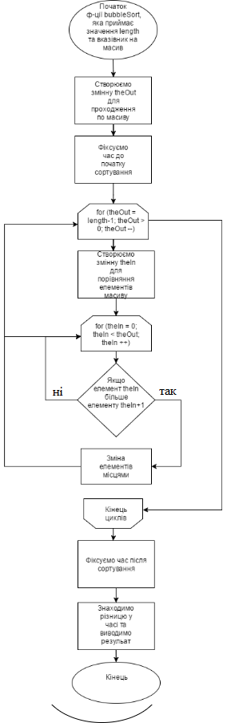

Функція selectionSort

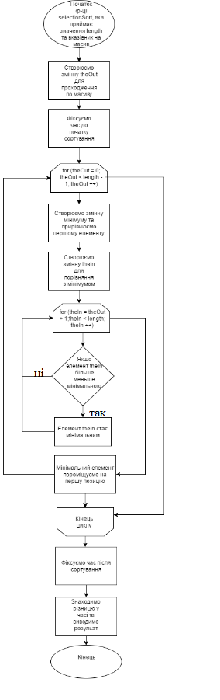

Функція insertionSort

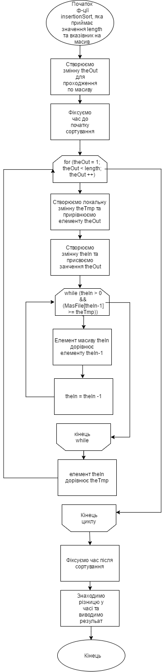

У цій лабораторній роботі було реалізовано три простих алгоритма сортування: бульбашкою, вибором, вставкою. Практично було встановлено, що найшвидшим з них виявився алгоритм вставкою. Складність сортування бульбашки О(n), вибором О(n^2) , вставкою О(n).